第2回 授業プリント① ＜基本＞ 1年 組 番 氏名 得点 ／50点
目安10分。解き終わったら提出しましょう。
＜1＞ 次の問いに答えなさい。 （2点×10）
（1）砂糖水の砂糖のように、とけている物質を何といいますか。 |  |  | （2）砂糖水の水のように、物質をとかしている液体を何といいますか。
（3）溶媒が水である溶液を何といいますか。 |  |  | （4）100gの水にとける物質の最大の質量を何といいますか。
（5）物質が溶解度までとけている水溶液を何といいますか。 |  |  | （6）固体の物質を水にとかし、再び結晶としてとり出す操作を何といいますか。
（7）水や酸素のように、1種類の物質でできているものを何といいますか。 |  |  | （8）温度によって、物質の状態が固体⇔液体⇔気体と変わることを何といいますか。
（9）液体が沸騰して気体に変化するときの温度を何といいますか。 |  |  | （10）液体を沸騰させ、出てくる蒸気（気体）を冷やして、再び液体としてとり出すことを何といいますか。
＜2＞ 質量パーセント濃度の計算をしなさい。式も書きましょう。 （3点×4）
（1）水80gに食塩20gをとかした食塩水の質量パーセント濃度は何％ですか。 | （2）砂糖15gを水135gにとかした砂糖水の質量パーセント濃度は何％ですか。
  ％
  ％
（3）質量パーセント濃度5％の食塩水300gにとけている食塩は何gですか。 | （4）質量パーセント濃度12％の砂糖水200gにふくまれる水は何gですか。
  g
  g
＜3＞ 次の問いに答えなさい。 （3点×6）
（1）混合物を、次のア～オからすべて選びなさい。（完全正答）  ア 水 イ 海水 ウ 酸素 エ 空気 オ 二酸化炭素 | （2）水溶液の説明として正しいものを、次のア～ウから選びなさい。  ア 下のほうほど濃い  イ どの部分も濃さが同じ  ウ 時間がたつと溶質が底にたまる
（3）ロウが液体から固体に変化するとき、質量はどうなりますか。  ア 大きくなる イ 小さくなる ウ 変わらない | （4）ロウが液体から固体に変化するとき、体積はどうなりますか。  ア 大きくなる イ 小さくなる ウ 変わらない
（5）水が液体から固体（氷）に変化するとき、体積はどうなりますか。  ア 大きくなる イ 小さくなる ウ 変わらない | （6）水とエタノールの混合物を加熱したとき、先に多く出てくる物質は、水とエタノールのどちらですか。

第2回 授業プリント② ＜応用＞ 1年 組 番 氏名 得点 ／50点
大問ごとに時間を区切って解き、解説を聞きます。★は100点をねらう問題です。
＜1＞ 溶解度と再結晶 目安8分 （20点）
下の表は、100gの水にとける硝酸カリウムと塩化ナトリウムの質量（溶解度）を表したものです。
水の温度〔℃〕 | 0 | 10 | 20 | 40 | 60 | 80
硝酸カリウム〔g〕 | 13.3 | 22.0 | 31.6 | 63.9 | 109.2 | 168.8
塩化ナトリウム〔g〕 | 37.6 | 37.7 | 37.8 | 38.3 | 39.0 | 40.0

（1）60℃の水100gに硝酸カリウム80gをとかしました。この水溶液を20℃まで冷やすと、何gの結晶が出てきますか。（4点） | （2）40℃の水50gには、硝酸カリウムは最大で何gまでとけますか。（4点）
  g
  g

（3）60℃の水100gに、硝酸カリウムと塩化ナトリウムをそれぞれとけるだけとかして、飽和水溶液をつくりました。これらを20℃まで冷やしたとき、結晶が多く出てくるのはどちらですか。（3点）
（4）（3）で、もう一方の水溶液からは、結晶がほとんど出てきませんでした。その理由を書きなさい。（4点）

★（5）60℃の水200gに硝酸カリウムをとけるだけとかした飽和水溶液を、20℃まで冷やしました。出てくる結晶は何gですか。（5点）
  g
＜2＞ 水の状態変化と温度 目安5分 （14点）
右の図は、氷を加熱したときの、加熱した時間と温度の関係を表したものです。 | 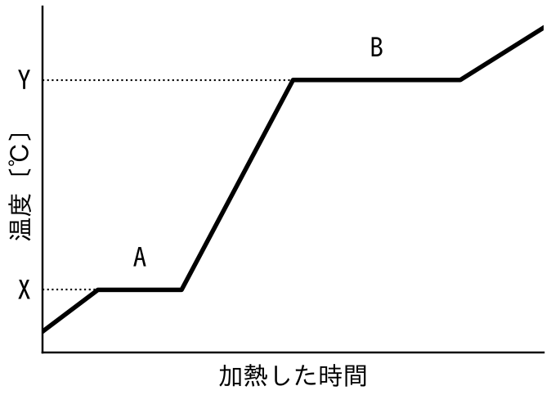
  （1）温度Xは何℃ですか。（3点）
    ℃
  （2）温度Yは何℃ですか。（3点）
    ℃
  （3）Bの間の水の状態を、次のア～オから選びなさい。（4点）
  ア 氷 イ 水 ウ 水蒸気 エ 氷と水 オ 水と水蒸気
  （4）水が沸騰している間、温度はどうなっていますか。（4点）
＜3＞ 水とエタノールの混合物の分離 目安6分 （16点）
右の図のような装置で、水とエタノールの混合物を加熱し、出てきた液体を試験管3本に順に集めました。  （1）沸騰石を入れておくのはなぜですか。（4点） | 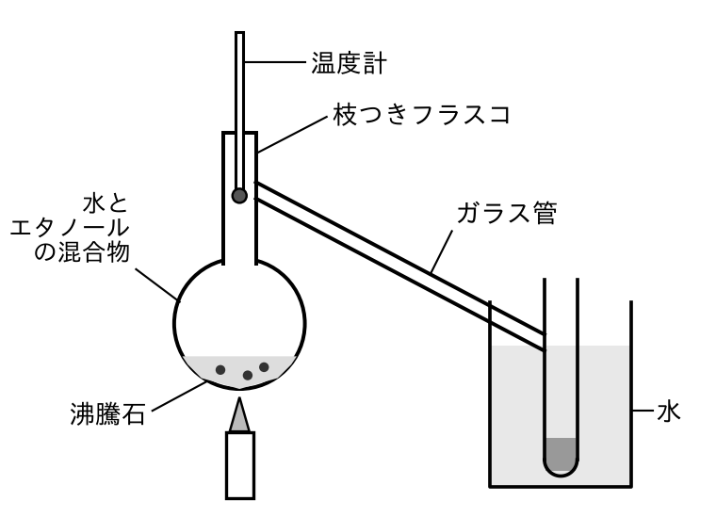
  （2）温度計の球部は、どの位置にしますか。次のア～ウから選びなさい。（3点）
  ア 混合物の液の中 イ 枝つきフラスコの枝の高さ
  ウ フラスコの口より上
  （3）1本目の試験管に集めた液体について正しいものを、次のア～ウから選びなさい。（3点）
  ア においがなく、火を近づけても燃えない
  イ エタノールのにおいがして、火を近づけると燃える
  ウ 水だけで、エタノールはふくまれていない
★（4）1本目の試験管に、エタノールが多くふくまれていたのはなぜですか。「沸点」という言葉を使って書きなさい。（6点）

